*Разработчик:* Ю.Е. Студеникин, ГБПОУ «СМГК»

*Дисциплина:* История

*Специальность:* Лечебное дело

*Тема:* Укрепление влияния России на постсоветском пространстве

Для подготовки доклада по теме: «Укрепление влияния России на постсоветском пространстве», преподаватель порекомендовал вам книгу Шубина А. «Мировой порядок. Россия и мир в 2020 году» издательства М.: Европа, 2005 года. Однако в библиотеке колледжа такой книги нет. Поэтому вы попросили товарища, обучающегося в вузе, узнать, есть ли такая книга в их библиотеке. Товарищ узнал, что книга имеется в читальном зале, и договорился, что закажет ее на свое имя, а вам разрешат завтра пройти в читальный зал и поработать вместе с ним. Оформить заказ книги от его имени товарищ поручил вам.

Изучите бланк заказа. Рассмотрите студенческий билет вашего товарища.

**Заполните бланк заказа.**

|  |  |  |
| --- | --- | --- |
| Сведения о заказчике | Номер заказа:  (присваивает сотрудник библиотеки) | |
| Ф.И.О. |  |
| Студенческий билет | № |
| Курс |  |
| Автор |  | |
| Название книги |  | |
| Место издания, |  | |
| Издательство |  | |
| Год издания |  | |
| Том |  | |
| Автор |  | |
| Название статьи,  сериального издания |  | |
| Номер и год издания |  | |
| Страницы  периодического издания |  | |
| Дата оформления заказа: | «_________» __________________ _______  Подпись заказчика: ___________________________ | |
| Отметки и примечания:  **(вносит сотрудник библиотеки)** |  | |

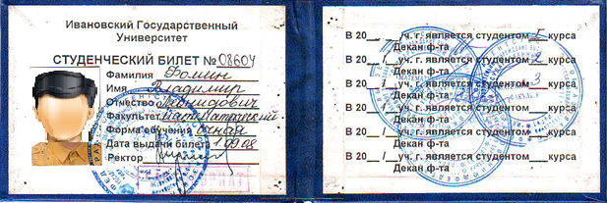

Инструмент проверки

|  |  |  |  |
| --- | --- | --- | --- |
| Сведения о заказчике | Номер заказа:  (присваивает сотрудник библиотеки) | |  |
| Ф.И.О. | ***Фомин Владимир  Леонидович*** | 1 балл |
| Студенческий билет | № ***08604*** | 1 балл |
| Курс | ***3*** | 1 балл |
| Автор | ***Шубин А.*** | | 1 балл |
| Название книги | ***Мировой порядок. Россия и мир в 2020 году*** | | 1 балл |
| Место издания, | ***Москва*** | | 1 балл |
| Издательство | ***Европа*** | | 1 балл |
| Год издания | ***2005 г.*** | | 1 балл |
| Том |  | | 1 балл |
| Автор |  | |
| Название статьи, сериального издания |  | |
| Номер и год издания |  | |
| Страницы  периодического издания |  | |
| Дата оформления заказа:  ***Дата, следующая за днем выполнения задания*** | Подпись заказчика: | | 1 балл |
| Отметки и примечания:  **(вносит сотрудник библиотеки)** |  | |  |
| ***Максимальный балл*** | | | ***10 баллов*** |